Parcial 2
Oscar Vargas Pabon
Codigo en la carpeta /midterm2/ del repositorio en
https://github.com/osvarp/paralelComputing_week3
Video en
https://drive.google.com/file/d/15B0McJjEhq0CX6xVeX6NB3xDWjIoRQ-O/view?usp=drive_link

Actividad 1
Se implemento bien
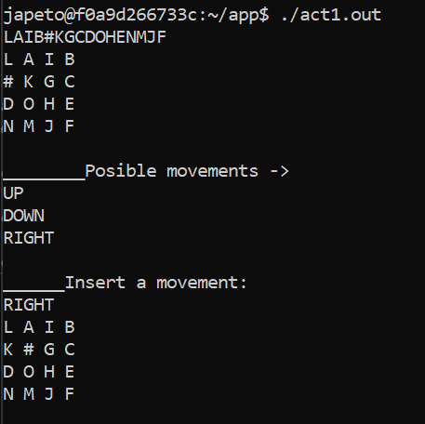
Actividad 2
Durante todo el código nombro como A*1 el de la heurística de los elementos ‘bien ubicados’, mientras que A*2 el de la distancia manhattan.
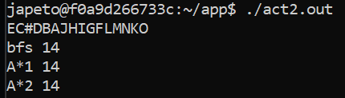
TAREA7: Notar que desde el comienzo funciono con tableros de tamaño dinámico. Mi clase Table antes requiere de las dimensiones para funcionar (ni si quiera debe ser una matriz cuadrada).
Actividad 3
Mi estrategia de paralelización fue paralelizar el ciclo en donde exploro los distintos estados que puedo alcanzar desde mi frontera.
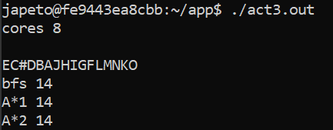
Actividad 4
Midiendo el speedup con tableros pseudo-aleatorios de tamaño 2x2. Cada uno fue testeado con 2 tableros.
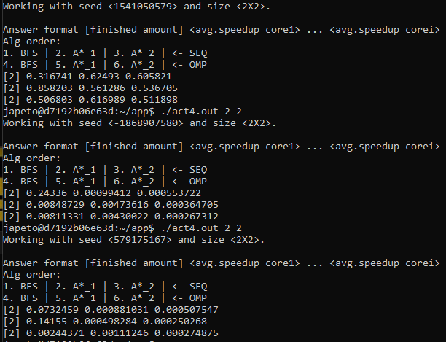
El [2] significa que todos los pudo terminar (de 4X4 en adelante no todos son posibles por la memoria que requieren). Los siguientes 3 numeros son speedup promedio de BFS, A*_1 y A*_2. La primera línea se hizo con 2 hilos, la segunda con 4 y la tercera con 8.
Similarmente con tableros de 3x3
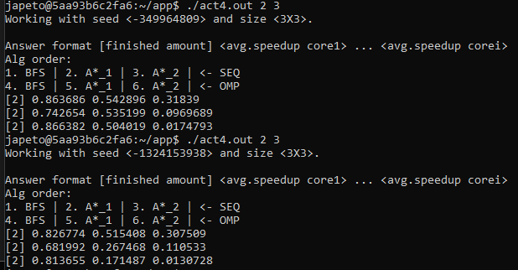
Por ahora parece ocurrir que el que menos empeoro fue el basado en el bfs. Tambien da la impresión de que los algoritmos funcionan mejor con 4 o 2 hilos. Esto ultimo puede ocurrir porque hemos estado viendo casos pequeños.
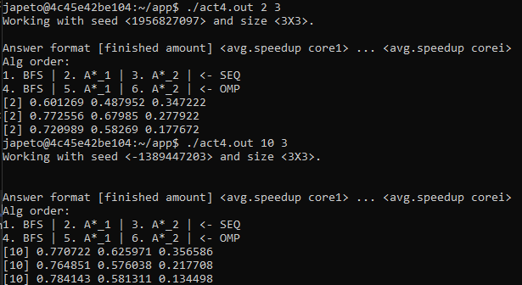
Este ultimo caso fue ejecutado con 10 tableros pseudo-aleatorios. Este parece describir una tendencia a mejorar conforme aumentan los hilos para el de BFS, mientras que empeora con las otras estrategias.

